

**“ХАРП-ЭНЕРГО-ГАЗ”**

**Юридический адрес: 629420, ЯНАО, г.о. город Лабытнанги, пгт Харп, кв. Северный, д.3**

**ОГРН 1058900013369, ИНН 8901016850, КПП 890801001**

**Тел./факс (34992) 7-42-12,** [**www.harpenergogaz.ru**](http://www.harpenergogaz.ru)**, e-mail: priemnaya@harpenergogaz.ru**

**Почтовый адрес: 629420, ЯНАО, г.о. город Лабытнанги, пгт Харп, кв. Северный, д.3**

**Акционерное общество**

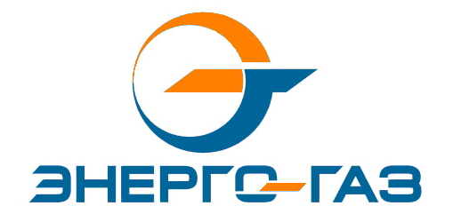



п.п. в) п. 12 Стандартов

*в случае применения метода доходности инвестированного капитала при государственном регулировании тарифов в отношении субъектов рынков электрической энергии:*

*операционные и неподконтрольные расходы, включаемые в необходимую валовую выручку, норма доходности инвестированного капитала, установленная федеральным органом исполнительной власти в области государственного регулирования тарифов и органами исполнительной власти субъектов Российской Федерации в области государственного регулирования тарифов (с указанием акта об утверждении нормы доходности на инвестированный капитал), фактический уровень доходности инвестированного капитала, использованного при осуществлении регулируемой деятельности, и обоснование причин его отклонения от уровня доходности инвестированного капитала, установленного федеральным органом исполнительной власти в области государственного регулирования тарифов и органами исполнительной власти субъектов Российской Федерации в области государственного регулирования тарифов;*

*отчет о движении активов, включающий балансовую стоимость активов на начало года, балансовую стоимость активов на конец года, а также информацию о выбытии активов в течение года;*

*отчет о вводе активов в течение года, в том числе за счет переоценки, модернизации, реконструкции, строительства и приобретения нового оборудования*

____________________________________________________________________________

Метод доходности инвестиционного капитала при государственном регулировании тарифа на электрическую энергию для АО «Харп-Энерго-Газ» **в 2022 году не применяется.**